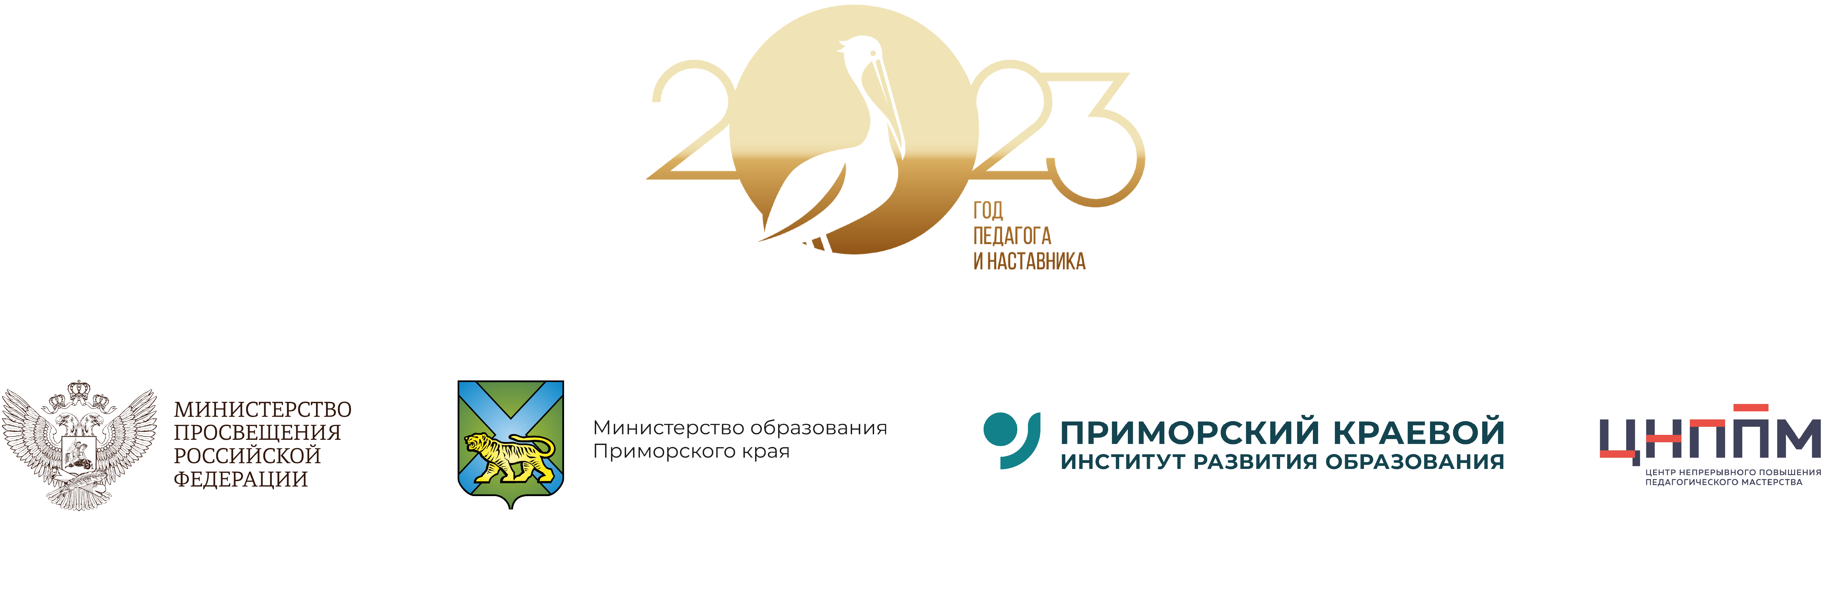
Краевой интенсив-практикум (трек №3)
«Единое содержание общего образования: конструируем и проводим урок»
В программе интенсива: принципы конструирования урока, основные компоненты урока в контексте учебной деятельности, SMART-цели урока, практикум по разработке технологической карты урока, анализ проектов уроков
Дата, время |  | 14 мая 2024 года с 10.00 до 15.30
Участники |  | Молодые педагоги общеобразовательных организаций Приморского края
Место проведения |  | г. Владивосток, Океанский проспект, 143, муниципальное бюджетное общеобразовательное учреждение «Гимназия №2 г. Владивостока»
Время | Аудитория | Событие
9.30-9.55 | Холл  1 этажа | Встреча участников | Трещина О.В., Чернявская О.А.
9.30-9.55 | Холл  1 этажа | Регистрация участников | Сероштанова О.В., Вознюк К.В.
Методический интенсив: «Современный урок: проектируем, анализируем, проводим»
10.00-10.20 | Актовый зал | Структура современного урока | Лимберг Татьяна Вячеславовна, заместитель директора по УВР Гимназии №2 г.Владивостока, учитель физики
10.20-10.40 | Актовый зал | Мотивационно-целевой этап современного урока | Сеничева Юлия Алексеевна, главный эксперт ЦНППМ ПК ИРО
10.40-11.00 | Актовый зал | Этап организации познавательной деятельности | Чернявская Олеся Александровна, учитель английского языка высшей квалификационной категории Гимназии №2
11.00-11.20 | Актовый зал | Этап закрепления и включения в систему знаний | Сеничева Юлия Алексеевна, главный эксперт ЦНППМ ПК ИРО
11.20-11.40 | Актовый зал | Этап рефлексии | Сероштанова Ольга Вячеславовна, учитель обществознания Гимназии №2
11.40-12.00 | Актовый зал | Кофе-брейк
12.00-12.40 | Актовый зал | Работа в группах: составление технологической карты урока
12.40-14.00 | Актовый зал | Проведение разработанных уроков учителями-предметниками на ученической фокус-группе
14.00-15.00 | Актовый зал | Эксперт-сессия «Анализируем урок с экспертом» | Сеничева Юлия Алексеевна, главный эксперт ЦНППМ ПК ИРО

Краевой интенсив-практикум (трек №3)
«Единое содержание общего образования: конструируем и проводим урок»
В программе интенсива: принципы конструирования урока, основные компоненты урока в контексте учебной деятельности, SMART-цели урока, практикум по разработке технологической карты урока, анализ проектов уроков
Дата, время |  | 14 мая 2024 года с 10.00 до 15.30
Участники |  | Молодые педагоги общеобразовательных организаций Приморского края
Место проведения |  | г. Владивосток, Океанский проспект, 143, муниципальное бюджетное общеобразовательное учреждение «Гимназия №2 г. Владивостока»
Время | Аудитория | Событие
9.30-9.55 | Холл  1 этажа | Встреча участников | Трещина О.В., Чернявская О.А.
9.30-9.55 | Холл  1 этажа | Регистрация участников | Сероштанова О.В., Вознюк К.В.
Методический интенсив: «Современный урок: проектируем, анализируем, проводим»
10.00-10.20 | Актовый зал | Структура современного урока | Лимберг Татьяна Вячеславовна, заместитель директора по УВР Гимназии №2 г.Владивостока, учитель физики
10.20-10.40 | Актовый зал | Мотивационно-целевой этап современного урока | Сеничева Юлия Алексеевна, главный эксперт ЦНППМ ПК ИРО
10.40-11.00 | Актовый зал | Этап организации познавательной деятельности | Чернявская Олеся Александровна, учитель английского языка высшей квалификационной категории Гимназии №2
11.00-11.20 | Актовый зал | Этап закрепления и включения в систему знаний | Сеничева Юлия Алексеевна, главный эксперт ЦНППМ ПК ИРО
11.20-11.40 | Актовый зал | Этап рефлексии | Сероштанова Ольга Вячеславовна, учитель обществознания Гимназии №2
11.40-12.00 | Актовый зал | Кофе-брейк
12.00-12.40 | Актовый зал | Работа в группах: составление технологической карты урока
12.40-14.00 | Актовый зал | Проведение разработанных уроков учителями-предметниками на ученической фокус-группе
14.00-15.00 | Актовый зал | Эксперт-сессия «Анализируем урок с экспертом» | Сеничева Юлия Алексеевна, главный эксперт ЦНППМ ПК ИРО

